wordpress信息

### WordPress：打造个性化网站的强大平台

在当今数字化时代，一个吸引人的网站对于个人或企业来说至关重要。WordPress作为全球最受欢迎的博客和网站内容管理系统（CMS），以其易用性、灵活性和强大的功能而闻名。本文将深入探讨WordPress的特点，为您展示如何利用这个平台打造个性化的网站。

#### WordPress简介

WordPress起源于2003年，最初是一个简单的博客平台。随着技术的发展，它逐渐演变为一个功能强大的CMS，能够支持各种类型的网站，从个人博客到大型企业网站。WordPress使用PHP编程语言和MySQL数据库，拥有庞大的用户基础和开发者社区。

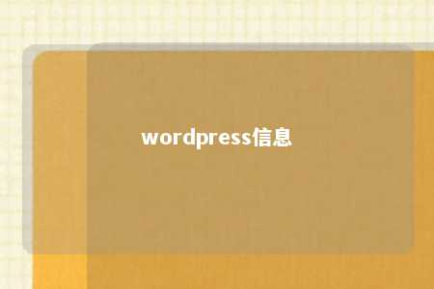

#### WordPress的特点

1. **易用性**：WordPress的操作界面简洁直观，即使是初学者也能快速上手。
2. **灵活性**：通过丰富的主题和插件，WordPress可以满足不同类型网站的需求。
3. **定制化**：用户可以根据自己的喜好和需求，对网站进行高度定制。
4. **SEO友好**：WordPress内置了SEO优化功能，帮助网站在搜索引擎中排名靠前。
5. **社区支持**：WordPress拥有庞大的开发者社区，提供丰富的资源和支持。

#### 选择合适的WordPress主题

WordPress主题决定了网站的外观和布局。以下是一些选择主题时需要考虑的因素：

* **设计风格**：选择与您的品牌或个人风格相符的主题。
* **响应式设计**：确保主题支持移动设备，适应不同屏幕尺寸。
* **速度和性能**：选择加载速度快、性能良好的主题。
* **可定制性**：选择支持自定义功能和设计的主题。

#### 利用插件增强功能

WordPress插件是扩展网站功能的关键工具。以下是一些常用的插件：

* **SEO插件**：如Yoast SEO，帮助优化网站内容，提高搜索引擎排名。
* **安全插件**：如Wordfence，提供网站安全保护。
* **备份插件**：如UpdraftPlus，确保网站数据安全。
* **缓存插件**：如W3 Total Cache，提高网站加载速度。

#### SEO优化

为了提高网站的可见性，SEO优化至关重要。以下是一些基本的SEO优化策略：

* **关键词优化**：在网站内容和标题中使用相关关键词。
* **优化元标签**：包括标题、描述和关键词。
* **高质量内容**：发布有价值、有深度的原创内容。
* **社交媒体整合**：利用社交媒体平台推广网站内容。

#### 结语

WordPress是一个功能强大、易于使用的平台，可以帮助您打造个性化的网站。通过选择合适的主题、插件和SEO策略，您可以让您的网站在众多网站中脱颖而出。无论是个人博客还是企业网站，WordPress都是一个值得信赖的选择。开始您的WordPress之旅吧！

文章地址：<https://www.yyzq.team/post/435086.html>